

UNIVERSITÄT  
BAYREUTH

Seminar „Übungen im Vortragen – OC“

Die Chemie des Stinktiers

Madeleine Rodecker, SS 10

Gliederung

[1 Der Streifen-Skunk (Mephitis mephitis) 1](#_Toc43792628)

[1.1 Gestalt und Aussehen 1](#_Toc43792629)

[1.2 Ernährung und Lebensweise 2](#_Toc43792630)

[2 Das Stinktier-Sekret 2](#_Toc43792631)

[2.1 Bildung und Verwendung 2](#_Toc43792632)

[2.2 Entdeckung und Erforschung 2](#_Toc43792633)

[2.3 Inhaltsstoffe und Haupt-Komponenten 3](#_Toc43792634)

[3 Was tun gegen den Gestank 4](#_Toc43792635)

1. **Einstieg:** göalhöga

# Der Streifen-Skunk (Mephitis mephitis)

Das zu den Raubtieren gehörende gestreifte Stinktier (Mephitis mephitis) ist in Nord- und Mittel-Amerika beheimatet und ist durch seine auffällige Schwarz-weiß-Färbung leicht zu erkennen.

## Gestalt und Aussehen

Entlang des Rückens und der Flanken verlaufen die namensgebenden Streifen, die das schwarze Rücken-Feld einrahmen. Das Streifen-Stinktier besitzt einen lang gestreckten Körper mit kurzen, stämmigen Gliedmaßen und kann eine Kopf-Rumpf-Länge von bis zu 30 cm aufweisen [1]

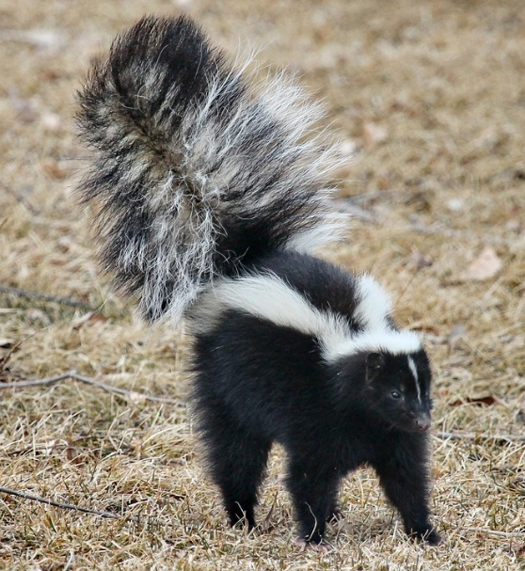

Abb. : Gestreiftes Stinktier [2]

## Ernährung und Lebensweise

Die scharfen Krallen helfen dem opportunistischen Alles-Fresser sämtliche Nahrungsquellen wie Nagetiere, Echsen, Lurche, Nüsse, Blätter, Samen und Früchte zu erschließen. Normalerweise besiedeln die einzelgängerischen, dämmerungsaktiven Tiere eine Vielzahl von Lebensräumen und können sich gegen sämtliche Feinde mit ihrem Sekret sehr gut verteidigen. Heutzutage findet man Stinktiere auch immer häufiger in Privat-Haushalten, wobei sie mit entfernten Anal-Drüsen ein modernes Haustier darstellen [1].

# Das Stinktier-Sekret

## Bildung und Verwendung

Das übel riechende stinktier-Sekret wird in den paarigen Anal-Drüsen neben dem After gebildet, wobei die Kontraktion des Hohl-Muskels eine Verspritzen des Sekrets möglich macht. Der volle Anal-Beutel reicht für bis zu sechs „Stöße“, wobei nur zur Verteidigung oder in einer Gefahren-Situation einige Milliliter des dunkel-Gelben, stark stinkenden Öls abgegeben werden.

Das auf Gesicht und Augen abzielende Sekret kann bis zu 5 m weit verspritzt werden und wirkt bei dem Gegenüber tränen-reizend, führt zu Übelkeit und beschert ihm ein lang anhaltendes und unvergessliches (Gestanks-) Erlebnis. [3, 5]

## Entdeckung und Erforschung

Die Entdeckung und die darauf folgenden Analysen des Stinktier-Dekrets begannen 1862 mit Friedrich Wöhler. Er beschäftigte sich als Erster mit dem Stinktier-Sekret und nur eine handvoll Forscher arbeiteten in den Folge-Jahren weiter an diesem Thema. Ziel der Forschung und biochemischen Bestimmungen war es, die Komponenten und Inhaltstoffe des gelben Öls zu analysieren. Dies gestaltete sich jedoch als äußerst schwierig, da die gefundenen Verbindungen sehr reaktiv waren und sich dadurch nur schwer charakterisieren ließen. Viele Verbindungen die anfangs nachgewiesen wurden, konnten 1990 durch William F. Wood mit Hilde von Gas-Chromatographie und Massen-Spektroskopie, widerlegt oder bestätigt werden.

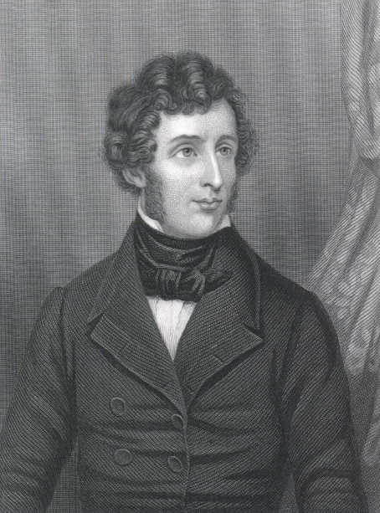

Abb. : Friedrich Wöhler [6]

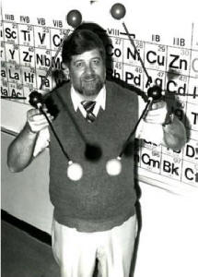

Abb. : William F. Wood [7]

In Summe trauten sich nicht viele Forscher an das Stinktier-Sekret, da der üble Gestank ihnen lang anhaftete und sie nicht selben in die (vorübergehende) soziale Isolation trieb. [7]

## Inhaltsstoffe und Haupt-Komponenten

Als Inhaltsstoffe des Stinktier-Sekrets wurden 160 Komponenten entdeckt, die das Stinktier-Sekret zu einem Substanz-Gemisch machen. 150 dieser Komponenten sind schwefelhaltig und zählen zu der chemischen Gruppe der Thiole.

Die Thiole sind organische Schwefel-Verbindung mit der funktionellen Gruppe R-SH. Sie sind schwefelhaltige Analoga der Alkohole, wobei das Sauerstoff-Atom durch ein Schwefel-Atom ersetzt ist. Sie besitzen jedoch im Unterschied zu den entsprechenden Alkoholen niedrigere Siedepunkte auf Grund von fehlenden intramolekularen Wasserstoffbrücken-Bindungen. Die Thiole sind für den bestialischen Gestank des Stinktier-Sekrets verantwortlich und chemisch sehr empfindlich [8].

Thiole besitzen die geringste Geruchsschwelle, d. h. dass bereits geringe Konzentrationen als Geruch wahrnehmbar sind: so kann z. B. 1 Milligramm eines Thiols in 10 Millionen Litern Wasser erschmeckt werden. Ebenso kann das lokale Verströmen des Stinktier-Sekrets durch das menschliche Geruchsorgan (bei guten Windverhältnissen) noch in 1,6 km Entfernung wahrgenommen werden [9].

Thiole sind vor allem leicht flüchtig und reaktiv, was sich besonders in Reaktionen mit verschiedenen Oxidationsmittel zeigt. Es erfolgt sehr leicht eine Dimerisierung unter Ausbildung einer Disulfid-Brücke (R-S-S-R) bei Reaktion mit einem leichten Oxidationsmittel.

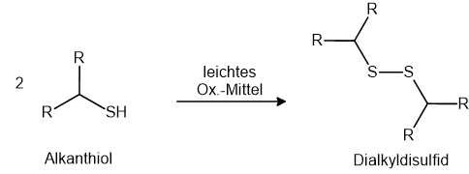

Abb. : Dimerisierung zweier Alkanthiole.

Durch ein stärkeres Oxidationsmittel wie z. B. Salpetersäure entstehen wasserlösliche und geruchslose Sufonsäuren.

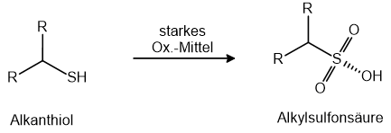

Abb. : Bildung einer Alkylsulfonsäure.

Im Stinktiersekret wurden vier Hauptkomponenten entdeckt und charakterisiert [10]:

* 38 - 40% : 2-Buten-1-thiol,
* 18 - 26% : 3-Methyl-1-butanthiol,
* 12 - 18% : Thioessigsäue-S-(2-butenyl)ester,
* 4 - 11% : 2-Methylchinolin (dies ist kein Thiol!).

|  |  |
| --- | --- |
|  |  |
| Abb. 6: 2-Buten-1-thiol |  |
|  |  |
|  |  |
| Abb. 8: Thioessigsäure-S-(2-butenyl)ester |  |

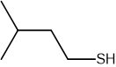

Abb. 7: 3-Methyl-1-butanthiol

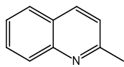

Abb. : 2-Methylchinolin

# Was tun gegen den Gestank

Ein "Anti-Stink-Spray" kann mit einfachen Mitteln selbst hergestellt werden: Eine Mischung aus einer viertel Tasse Natriumhydrogencarbonat, 1 Teelöffel Spülmittel und 0,5 Liter einer Wasserstoffperoxid-Lösung w= 3% ergibt ein Spray, welches die stinkenden Thiol-Reste zu geruchsneutralen Sulfonsäuren oxidiert.[4]

1. **Zusammenfassung:** dkgäsjd
2. **Abschluss:** asdljkghöh

**Quellen:**

1. <http://de.wikipedia.org/wiki/Streifenskunks>, 17.06.2010

1. <https://pixabay.com/de/photos/stinktier-tierwelt-portr%C3%A4t-wandern-1239764/>, Lizenz: CC0 Public Domain 30.03.2017 (kann aus Word nicht geöffnet werden, 23.06.2020)

1. <http://www.mephitis.de/>, 17.06.2010; Link in Browser kopieren.

1. <http://imagecache2.allposters.com/images/pic/PTGPOD/OSKEB-00000559-001~Striped-Skunk-Mephitis-Mephitis-Baby-in-Spraying-Position-Montana-Posters.jpg>, 17.06.2010

1. <http://chemeducator.org/sbibs/s0004002/spapers/420044ww.htm>, 17.06.2010 (Quelle verschollen, 23.06.2020)

1. [https://de.wikipedia.org/wiki/Friedrich\_W%C3%B6hler#/media/File:Friedrich\_W%C3%B6hler\_Stich.jpg](https://de.wikipedia.org/wiki/Friedrich_Wöhler" \l "/media/File:Friedrich_W%C3%B6hler_Stich.jpg) Lizenz: gemeinfrei 30.03.2017

1. <http://www2.humboldt.edu/chemistry/faculty/wood.html>; 23.06.2020

1. <http://de.wikipedia.org/wiki/Thiole>, 17.06.2010
2. Roth, K.: Chemische Delikatessen, 1. Auflage, Wiley-VCH Verlag, Weinheim, 2007, p.150-153
3. Walter, W.; Francke, W.: Lehrbuch der organischen Chemie, 20. Auflage, Hirzel Verlag, Stuttgart, 2004, p.154-156